**Kelompok :**

**Ria Wulansari (G64134003)**

**Deni Suswanto (G64134010)**

**Bayu Santoso (G64134017)**

**Deskripsi Global**

Internet sekarang sudah menjadi salah satu kebutuhan hidup manusia. Hampir semua kegiatan manusia yang dulunya dilakukan secara nyata, sekarang dapat dilakukan melalui internet. Seperti berbelanja, bermain, bekerja, belajar dan lain sebagainya. Internet semakin maju dengan telah mewabahnya dunia *smartphone* atau perangkat seluler pintar yang membawa dapat berguna layaknya komputer tetapi dapat dibawa kemanapun.

E-learning Collaborative System atau ECS adalah sistem yang berguna untuk mengakomodasi semua orang yang menginginkan media untuk belajar ilmu-ilmu baru secara gratis. Dengan berbasis online, ECS dapat diakses melalui berbagai macam perangkat yang dapat terhubung ke internet. Dengan demikian semua orang yang telah terhubung ke internet dapat belajar dimanapun dan kapanpun dengan menggunakan ECS.

**Karakteristik Pengguna**

Pengguna dari *E-learning Collaborative System* atau dapat disingkat ECS secara umum adalah mahasiswa yang ingin belajar mengenai mata pelajaran di sekolah baik berasal dari sekolah tersebut, maupun mahasiswa dari sekolah lain. pengguna dari sistem ini adalah admin yang mutlak harus ada, tenaga pengajar, kemudian mahasiswa, baik mahasiswa dari *intern* kampus maupun mahasiswa umum yang berasal dari luar. tenaga pengajar memiliki hak akses untuk bisa mengupload materi mengenai materi pelajaran, baik berupa video maupun berupa pdf atau file yang *readable*. pengajat juga bisa mengupload soal untuk *exam*, kuis dan *final test* yang nantinya akan diakses oleh semua mahasiswa baik dari luar maupun dari dalam, khusus untuk *final test* hanya bisa diakses oleh mahasiswa *intern* kampus karena berhubungan dengan penilaian. pengajar juga dapat membuka forum untuk mendiskusikan mengenai mata kuliah yang diajar oleh pengajar tersebut, sehingga mahasiswa bisa lebih terbuka wawasannya. pengguna selanjutnya yaitu mahasiswa, mahasiswa pengguna yang berasal dari kampus lain tentu memiliki hak akses yang berbeda dengan pengguna yang berasal dari mahasiswa tersebut. mahasiswa umum dari luar kampus secara garis besar memiliki hak akses yang sama dengan mahasiswa dari *intern* kampus. bedanya, mahasiswa dari luar kampus tidak bisa mengikuti *final test* yang diadakan oleh kampus tersebut. mahasiswa juga dapat membuka forum yang isinya pertanyaan untuk dosen mengenai materi dari mata kuliah tertentu.

Admin bertugas untuk memastikan sistem berjalan sebagaimana mestinya dan memastikan mahasiswa dan tenaga pengajar menggunakan sistem informasi ini dengan seharusnya. admin juga bertugas memverifikasi comment atau posting yang di post baik oleh mahasiswa maupun dosen guna memastikan isi dari posting atau comment bebas dari hal-hal yang berbau SARA. admin juga bertugas menyediakan hak akses untuk setiap pengguna, terutama untuk mahasiswa, admin perlu memverifikasi mahasiswa yang mendaftar apakah mahasiswa tersebut berasal dari kampus tersebut atau kampus lain. tingkat pendidikan admin minimal adalah SMA dan memiliki keterampilan menggunakan aplikasi yang berhubungan dengan web server dan aplikasi komputer lainnya. semua pengguna dapat diberikan pelatihan apabila diperlukan.

**Fungsi**

Fungsi-fungsi pada sistem yang utama diantara lain :

1. Forum Umum

Fungsi ini dapat digunakan oleh semua orang yang mengakses sistem ECS, baik terdaftar ataupun belum terdaftar. Meskipun dapat diakses oleh umum, tetapi topik yang di diskusikan tetap sesuai dengan fungsi dibuatnya ECS

1. Forum Pelajar

Pada forum ini di bagi 2 fungsi, yang pertama adalah forum untuk pengajar memberikan diskusi tentang materi kuliah yang telah diberikan. Forum ini hanya bisa diikuti oleh user yang telah mendaftar mata kuliah dari dosen yang membuka forum tersebut. Forum kedua diperuntukan untuk semua user yang terdaftar dalam sistem.

1. Web binar

pada fungsi ini pengajar dapat berinteraksi langsung dengan pelajar yang telah mendaftar ke mata kuliahnya. Interaksi yang dapat

1. Membuat ujian

Fungsi ini digunakan oleh pengajar untuk membuat soal ujian, kuis, atau latihan.

1. Ujian

Fungsi ini digunakan oleh pelajara untuk mengerjakan soal ujian kuis, atau latihan.

1. Registrasi

Fungsi ini digunakan oleh pengakses umum agar terdaftar sebagai mahasiswa.

1. Upload materi

Fungsi ini digunakan oleh pengajar untuk mengupload materi yang digunakan oleh pelajar untuk belajar mata pelajaran yang diikuti.

1. Download materi

Fungsi ini digunakan oleh pelajar untuk mendownload materi yang telah diupload oleh pelajar

1. Management user

Fungsi ini digunakan oleh administrator untuk mengatur *pengguna* yang ada di dalam sistem.

1. Login

Fungsi ini digunakan oleh admin, pengajar dan mahasiswa untuk masuk dan mengakses fungsi yang ada di dalam sistem.

1. Logout

Fungsi ini digunakan oleh admin, pengajar dan mahasiswa untuk keluar dari dalam sistem.

**Batasan**

Untuk memfokuskan pembahasan maka terdapat beberapa aturan dan asumsi dari ruang lingkup di atas yang akan diterapkan dalam pemodelan ECS, yaitu :

1. ECS hanya menyediakan fasilitas forum, kuis dan webinar.
2. ECS hanya dapat diakses oleh perangkat yang terhubung ke internet dengan menggunakan web browser dan mengakses alamat website ECS.
3. ECS tidak ada hubungannya dengan kementrian manapun.
4. Pengguna ECS terikat dengan peraturan yang ada di dalam sistem.

**Use Case Diagram**

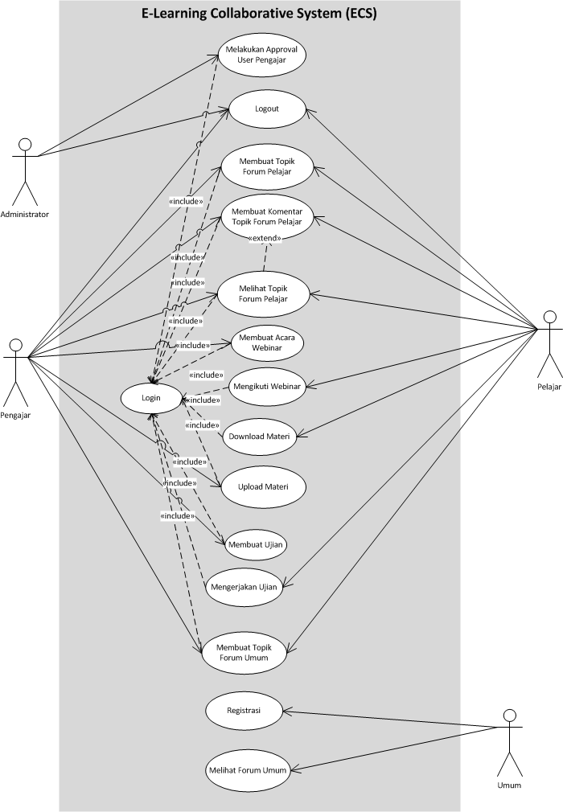

### Registrasi

|  |  |  |  |
| --- | --- | --- | --- |
| **Nama Use Case** | **:** | Regisrasi | |
| **Aktor** | **:** | Pelajar | |
| **Tujuan** | **:** | Pelajar melakukan registasi untuk bisa mendapat akses ke aplikasi. | |
| **Precondition** | **:** | Pelajar belum melakukkan registrasi. | |
| **Postcondition** | **:** | Pelajar sudah melakukkan registrasi. | |
| **Urutan Aksi Normal :** | | | |
| **Aksi Aktor** | | | **Reaksi Sistem** |
| 1. Pelajar membuka aplikasi dan melakukkan registrasi.  3. Pelajar mengisikan biodata, kelas, dll.  5. Pelajar menunggu verifikasi dan konfirmasi administrator. | | | 2. Sistem memvalidasi dan memverivikasi data yang di-entry-kan.  Jika pelajar sudah terdaftar maka sistem akan memberikan keterangan bahwa pelajar sudah terdaftar,.Jika pelajar belum terdaftar, maka:   1. Sistem melakukan penyimpanan data ke dalam data storage pelajar.   6. Apabila administrator sudah memverifikasi dan memvalidasi pelajar tersebut maka pelajar mendapat akses untuk membuka aplikasi sebagai pelajar terdaftar. |

### Login

|  |  |  |  |
| --- | --- | --- | --- |
| **Nama Use Case** | **:** | Login | |
| **Aktor** | **:** | Admin, Pengajar, Pelajar | |
| **Tujuan** | **:** | Aktor dapat masuk ke dalam sistem | |
| **Precondition** | **:** | Aktor belum masuk ke dalam sistem | |
| **Postcondition** | **:** | Aktor berada di dalam sistem | |
| **Urutan Aksi Normal :** | | | |
| **Aksi Aktor** | | | **Reaksi Sistem** |
| 1. Aktor mengakses halaman login 2. Aktor memasukkan username dan password yang sudah diregistrasikan. | | | 1. Sistem menampilkan halaman login, terdapat form *username* dan *password* 2. Sistem melakukan pengecekan terhadap *username* dan *password*. Apabila benar maka aktor dapat masuk ke dalam dashboardnya apabila salah maka akan kembali ke halaman login dengan menampilkan pesan kesalahan. |

### Logout

|  |  |  |  |  |
| --- | --- | --- | --- | --- |
| **Nama Use Case** | **:** | Logout | | |
| **Aktor** | **:** | Admin, Pengajar, Pelajar | | |
| **Tujuan** | **:** | Aktor keluar dari dalam sistem | | |
| **Precondition** | **:** | Aktor dapat berada di dalam sistem | | |
| **Postcondition** | **:** | Aktor dapat keluar dari | | |
| **Urutan Aksi Normal :** | | | | |
| **Aksi Aktor** | | | **Reaksi Sistem** | |
| 1. Aktor menekan link logout | | | | 1. Sistem menghapus session dari Aktor, dan kembali ke halaman login |

### Forum Umum

|  |  |  |  |
| --- | --- | --- | --- |
| **Nama Use Case** | **:** | Forum Umum | |
| **Aktor** | **:** | Pelajar Umum | |
| **Tujuan** | **:** | Pelajar umum mengikuti diskusi mengenai mata pelajaran | |
| **Precondition** | **:** | Belum registrasi | |
| **Postcondition** | **:** | Sudah registrasi | |
| **Urutan Aksi Normal:** | | | |
| **Aksi Aktor** | | | **Reaksi Sistem** |
| 1. Pelajar umum membuka halaman untuk melihat forum umum yang ada.   3. Pelajar umum memilih forum mengenai mata pelajaran yang diinginkan.   1. Pelajar umum hanya melihat. | | | 1. Sistem menampilkan *llist* forum umum yang ada   4. sistem menampilkan data (judul, pertanyaan, komentar user, dll) mengenai forum yang dipilih oleh user. |

### Melihat Topik Forum Pelajar

|  |  |  |  |
| --- | --- | --- | --- |
| **Nama Use Case** | **:** | Melihat Topik Forum Pelajar | |
| **Aktor** | **:** | Pelajar, Pengajar | |
| **Tujuan** | **:** | Pelajar melihat topik diskusi suatu materi dengan pengajar sesuai dengan topik yang diinginkan | |
| **Precondition** | **:** | Pelajar belum melakukan diskusi | |
| **Postcondition** | **:** | Pelajar sudah melakukan diskusi | |
| **Urutan Aksi Normal :** | | | |
| **Aksi Aktor** | | | **Reaksi Sistem** |
| 1. Aktor melakukan *login* ke aplikasi dengan menginputkan *username* dan *password* yang sudah didapatkan pada saat registrasi. 2. Aktor memilih mata pelajaran yang diikuti untuk masuk ke dalam *dashboard* mata pelajaran tersebut. 3. Aktor memilih menu forum. | | | 1. Sistem mengecek apakah data username dan password yang di-*entry*-kan oleh pelajar. 2. Sistem menampilkan *dashbord*. 3. Sistem menampilkan topik diskusi yang pernah diikuti dan belum diikuti. |

### Membuat Topik Forum Pelajar

|  |  |  |  |
| --- | --- | --- | --- |
| **Nama Use Case** | **:** | Membuat Topik Forum Pelajar | |
| **Aktor** | **:** | Pelajar, Pengajar | |
| **Tujuan** | **:** | Pelajar membuat topik untuk berdiskusi dengan pengajar | |
| **Precondition** | **:** | Pelajar belum melakukan diskusi | |
| **Postcondition** | **:** | Pelajar sudah melakukan diskusi | |
| **Urutan Aksi Normal :** | | | |
| **Aksi Aktor** | | | **Reaksi Sistem** |
| 1. Aktor melakukan *login* ke aplikasi dengan menginputkan *username* dan *password* yang sudah didapatkan pada saat registrasi. 2. Aktor memilih mata pelajaran yang diikuti untuk masuk ke dalam *dashboard* mata pelajaran tersebut. 3. Aktor memilih forum dan membuat topik yang akan diajukan. | | | 1. Sistem mengecek apakah data username dan password yang di-*entry*-kan oleh pelajar. 2. Sistem menampilkan *dashbord*. 3. Sistem membuat forum baru sesuai dengan judul topik yang dibuat. |

### Membuat Komentar Pada Forum Pelajar

|  |  |  |  |
| --- | --- | --- | --- |
| **Nama Use Case** | **:** | Membuat Komentar Pada Forum Pelajar | |
| **Aktor** | **:** | Pelajar, Pengajar | |
| **Tujuan** | **:** | Pelajar membuat komentar atau permasalahan tentang topik yang diajukan untuk berdiskusi dengan pengajar | |
| **Precondition** | **:** | Pelajar belum melakukan diskusi | |
| **Postcondition** | **:** | Pelajar sudah melakukan diskusi | |
| **Urutan Aksi Normal :** | | | |
| **Aksi Aktor** | | | **Reaksi Sistem** |
| 1. Aktor melakukan *login* ke aplikasi dengan menginputkan *username* dan *password* yang sudah didapatkan pada saat registrasi. 2. Aktor memilih mata pelajaran yang diikuti untuk masuk ke dalam *dashboard* mata pelajaran tersebut. 3. Aktor memilih menu forum, kemudian memilih topik, membuat komentar atau permasalahan untuk memulai diskusi atau membuat komentar untuk menanggapi komentar sebelumnya. | | | 1. Sistem mengecek apakah data username dan password yang di-*entry*-kan oleh pelajar. 2. Sistem menampilkan *dashbord*. 3. Sistem menampilkan komentar yang telah aktor buat. |

### Membuat Ujian

|  |  |  |  |
| --- | --- | --- | --- |
| **Nama Use Case** | **:** | Membuat Ujian baru | |
| **Aktor** | **:** | Pengajar | |
| **Tujuan** | **:** | Membuat ujian baru untuk user yang terdaftar. | |
| **Precondition** | **:** | Pengajar tidak terdaftar | |
| **Postcondition** | **:** | Pengajar terdaftar | |
| **Urutan Aksi Normal :** | | | |
| **Aksi Aktor** | | | **Reaksi Sistem** |
| * + 1. Pengajar login menggunakan username dan passwordnya kemudian memilih menu **‘buat ujian baru’.**   3. Pengajar mengupload data ujian yang baru, kemudian menginputkan tanggal, waktu dan lamanya ujian berlangsung.  5. pengajat membuka aplikasi dan tidak bisa membuat ujian karena belum diberikan akses oleh administrator,pengajar melakukan konfirmasi ke administrator untuk diberikan akses sebagai pengajar. | | | * + 1. Sistem memvalidasi dan memverivikasi data *username* dan *password*yang di-entry-kan.   Jika ada data yang tidak valid maka sistem memberikan petunjuk kesalahan untuk perbaiki.  4. Sistem melakukan penyimpanan data ke dalam data storage dan sistem akan mengaktifkan ujian sesuai dengan data tanggal dan waktu yang di-entry-kan oleh pengajar, kemudian sistem akan menyediakan akses ke ujian sesuai dengan lamanya ujian berlangsung sesuai dengan inputan dari pengajar, jika pengajar belum mendaftar maka :   1. sistem hanya menampilkan menu yang ada namun menu tersebut tidak memiliki *hyperlink*, apabila pengajar sudah melakukkan konfirmasi ke administrator, sistem akan memberikan akses ke pengajar untuk bisa mengakses semua menu yang ada untuk pengajar.. |

### Mengerjakan Ujian

|  |  |  |  |
| --- | --- | --- | --- |
| **Nama Use Case** | **:** | Mengikuti Ujian | |
| **Aktor** | **:** | Pelajar | |
| **Tujuan** | **:** | Pelajar mengikuti ujian mata pelajaran tertentu. | |
| **Precondition** | **:** | Pelajar belum pernah mengikuti ujian | |
| **Postcondition** | **:** | Pelajar sudah pernah mengikuti ujian | |
| **Urutan Aksi Normal :** | | | |
| **Aksi Aktor** | | | **Reaksi Sistem** |
| 1. Pelajar membuka aplikasi dan memilih ujian yang akan diikuti.   3. Pelajar mulai mengerjakan soal ujian yang diberikan oleh pengajar. | | | 1. Sistem akan memverifikasi data pelajar tersebut sudah terdaftar atau belum. Apabila belum terdaftar sistem akan menampilkan pesan kepada pelajar untuk segera mendaftar pada mata pelajaran tersebut. Jika sudah terdaftar maka sistem akan menampilkan halaman home ujian dan pelajar hanya akan bisa melihat dan mengerjakan soal ketika waktu dan tanggal yang diinputkan oleh pengajar sesuai. 2. Jika pelajar belum pernah mengikuti ujian, maka sistem akan menampilkan soal secara random sehingga akan berbeda antara pelajar yang satu dengan pelajar yang lain. Jika pelajar sudah pernah mengikuti ujian (termasuk tidak remedial) maka sistem akan menampilkan keterangan bahwa pelajar tersebut sudah pernah mengikuti ujian tersebut. |

### Upload Materi

|  |  |  |  |
| --- | --- | --- | --- |
| **Nama Use Case** | **:** | Upload Materi | |
| **Aktor** | **:** | Pengajar | |
| **Tujuan** | **:** | Pengajar meng-*upload* materi mata pelajaran untuk bisa di baca dan di *download* oleh pelajar. | |
| **Precondition** | **:** | Materi belum pernah di-*upload*. | |
| **Postcondition** | **:** | Materi sudah ter-*upload*. | |
| **Urutan Aksi Normal :** | | | |
| **Aksi Aktor** | | | **Reaksi Sistem** |
| 1. Pengajar melakukkan *upload* materi mata pelajaran yang diajar.   3. Pengajar memilih jika materi ada perubahan, maka pengajar memilih *update* dan meng*upload* materi di langkah 2, jika materi tidak ada perubahan maka pengajar dapat memilih *cancel* untuk membatalkan *upload* materi. | | | 1. Sistem menampilkan materi yang sudah pernah di *upload*. Jika materi belum pernah di *upload* dan proses *upload* berhasil maka sistem akan memberikan keterangan bahwa materi berhasil di *upload.* Jika materi sudah pernah diupload maka sistem akan menampilkan keterangan materi sudah pernah diupload dan memberikan pilihan, yaitu *update* materi atau *cancel*: |

### Download Materi

|  |  |  |  |
| --- | --- | --- | --- |
| **Nama Use Case** | **:** | *Download* Materi | |
| **Aktor** | **:** | Pelajar | |
| **Tujuan** | **:** | Pelajar mengunduh materi-materi yang digunakan untuk pembelajaran | |
| **Precondition** | **:** | Pelajar belum memiliki materi | |
| **Postcondition** | **:** | Pelajar sudah memiliki materi | |
| **Urutan Aksi Normal :** | | | |
| **Aksi Aktor** | | | **Reaksi Sistem** |
| 1. Pelajar melakukan *login* ke aplikasi dengan menginputkan *username* dan *password* yang sudah didapatkan pada saat registrasi. 2. Pelajar memilih mata pelajaran yang diikuti untuk masuk ke dalam *dashboard* mata pelajaran tersebut. 3. Pelajar mendownload materi yang dibutuhkan pada bagian download materi di dashboard mata pelajaran tersebut. | | | 1. Sistem mengecek apakah data username dan password yang di-*entry*-kan oleh pelajar. 2. Sistem menampilkan *dashbord*. 3. Sistem memberikan hasil download materi yang diinginkan pelajar |

### Membuat Acara Webinar

|  |  |  |  |
| --- | --- | --- | --- |
| **Nama Use Case** | **:** | Mengikuti Ujian | |
| **Aktor** | **:** | Pengajar | |
| **Tujuan** | **:** | Pengajar membuat acara webinar | |
| **Precondition** | **:** | Pengajar belum membua acara webinar | |
| **Postcondition** | **:** | Pengajar sudah membuat acara webinar | |
| **Urutan Aksi Normal :** | | | |
| **Aksi Aktor** | | | **Reaksi Sistem** |
| 1. Pengajar melakukan *login* ke aplikasi dengan menginputkan *username* dan *password* yang sudah didapatkan pada saat registrasi. 2. Pengajar memilih mata pelajaran yang diampu untuk masuk ke dalam *dashboard* mata pelajaran tersebut. 3. Pengajar masuk ke dalam menu buat webinar. 4. Pengajar mengisi semua inputan yang ada di form buat webinar. | | | 1. Sistem mengecek apakah data username dan password yang di-*entry*-kan oleh pelajar. 2. Sistem menampilkan *dashbord*. 3. Sistem menampilkan halaman input webinar. 4. Sistem melakukan penyimpanan acara webinar dan mengirimkan notifikasi terhadap pelajar yang mengikuti mata pelajaran tersebut. |

### Mengikuti Webinar

|  |  |  |  |
| --- | --- | --- | --- |
| **Nama Use Case** | **:** | Mengikuti Ujian | |
| **Aktor** | **:** | Pelajar | |
| **Tujuan** | **:** | Pelajar dapat mendapatkan pengajaran secara langsung | |
| **Precondition** | **:** | Pelajar belum mengikuti webinar | |
| **Postcondition** | **:** | Pelajar dapat mengikuti webinar | |
| **Urutan Aksi Normal :** | | | |
| **Aksi Aktor** | | | **Reaksi Sistem** |
| 1. Pelajar melakukan *login* ke aplikasi dengan menginputkan *username* dan *password* yang sudah didapatkan pada saat registrasi. 2. Pelajar memilih mata pelajaran yang diampu untuk masuk ke dalam *dashboard* mata pelajaran tersebut. 3. Pelajar memilih webinar yang ingin diikuti sesuai dengan waktunya | | | 1. Sistem mengecek apakah data username dan password yang di-*entry*-kan oleh pelajar. 2. Sistem menampilkan *dashbord*. 3. Sistem melakukan pengecekan apakah webinar telah dibuka oleh pengajar atau belum, apabila sudah maka sistem akan mengarahkan ke halaman webinar. |

**Activity Diagram**

**Membuat Ujian**

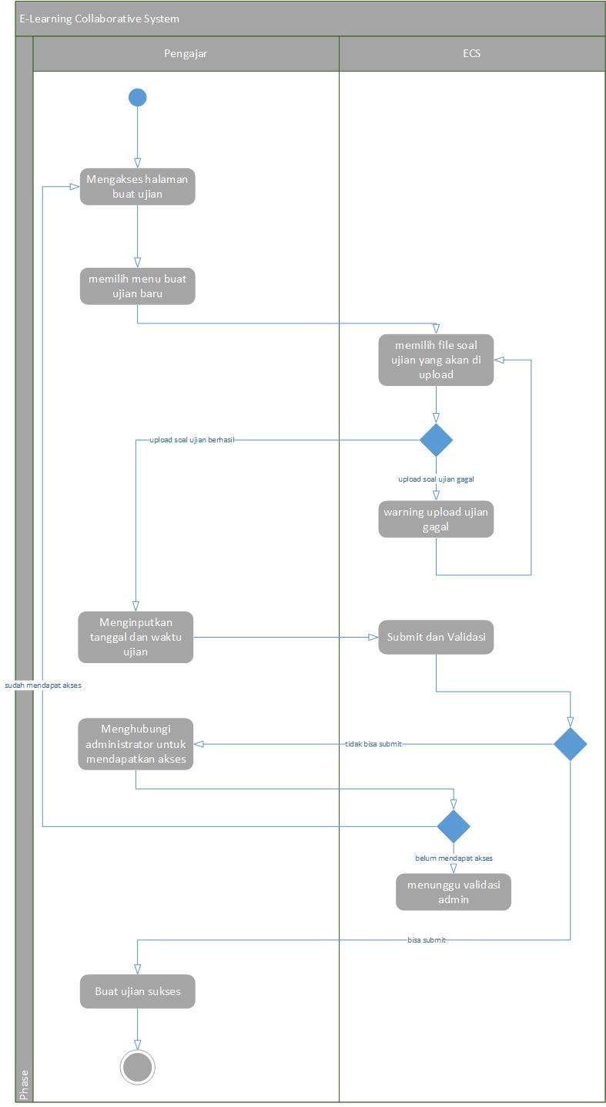

**Mengikuti Ujian**

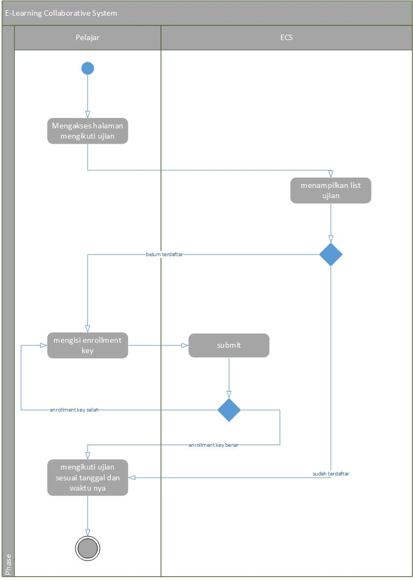

**Mengerjakan Ujian**

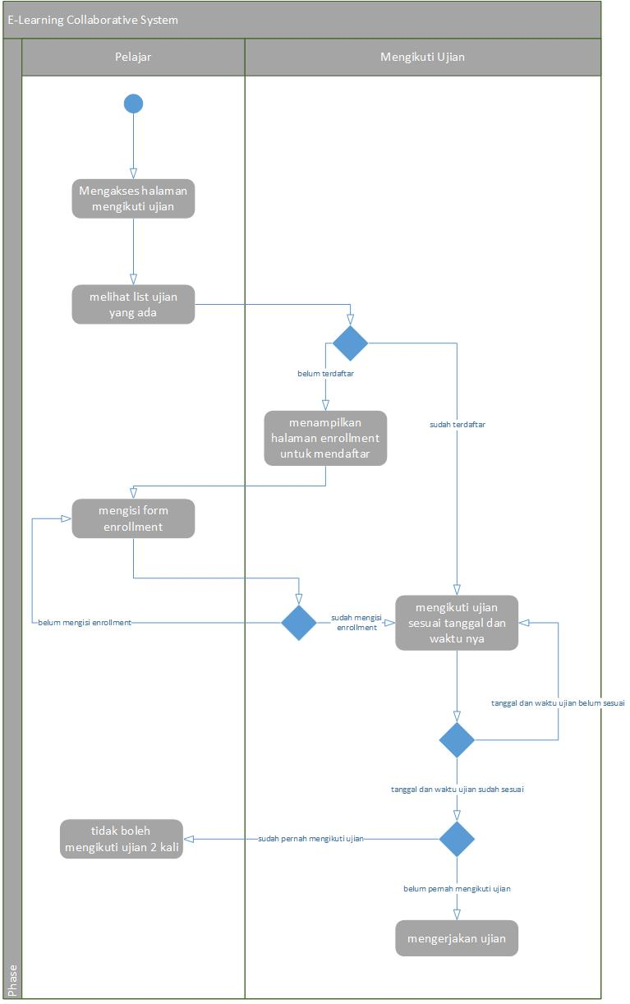

**Melihat Webinar**

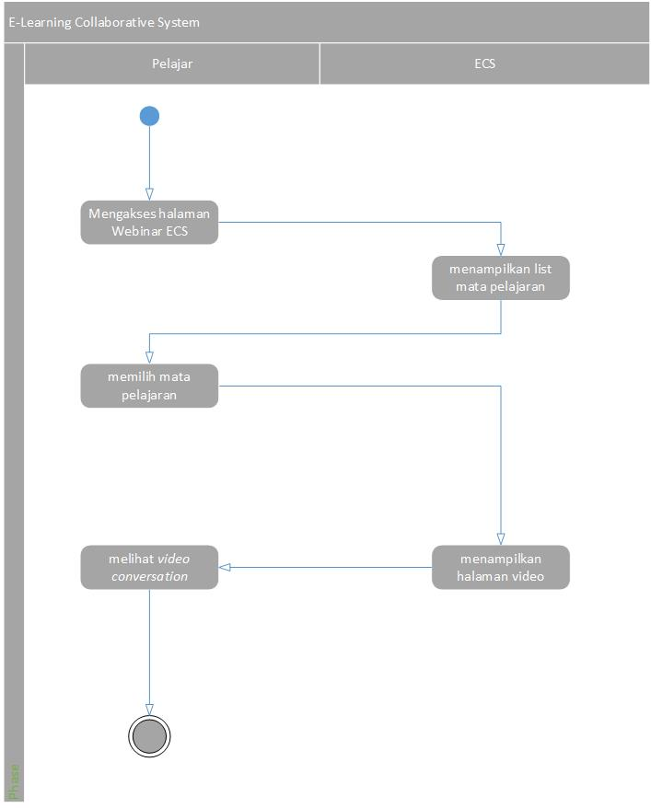

**Forum Umum**

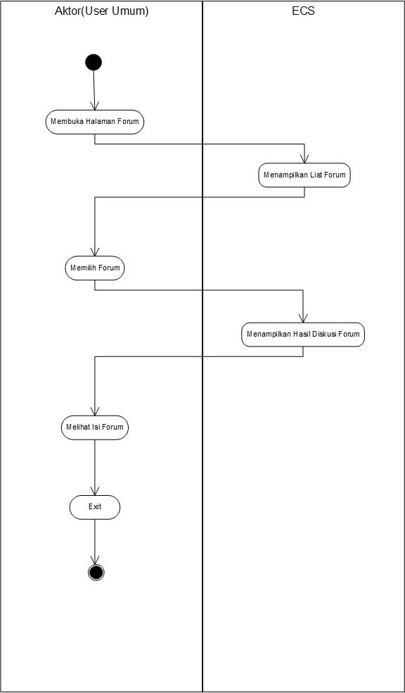

**Membuat Topik Forum Pelajar**

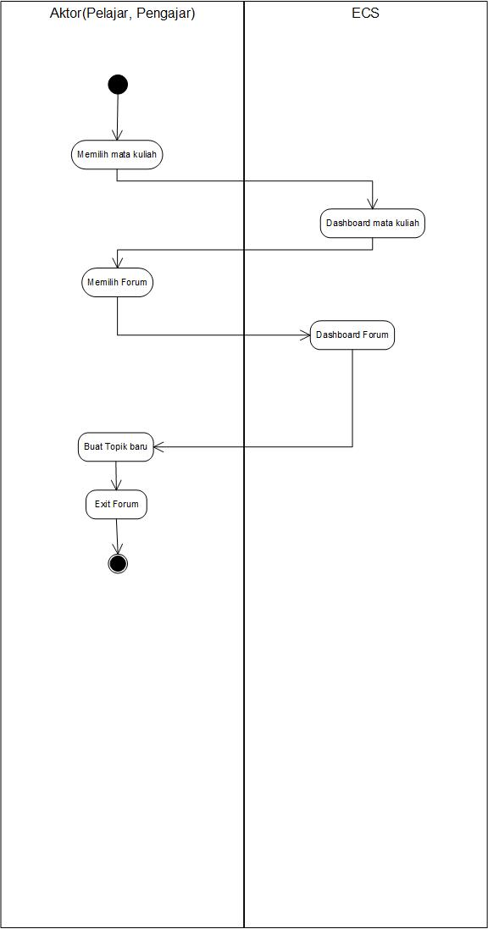

**Melihat Topik Forum Pelajar**

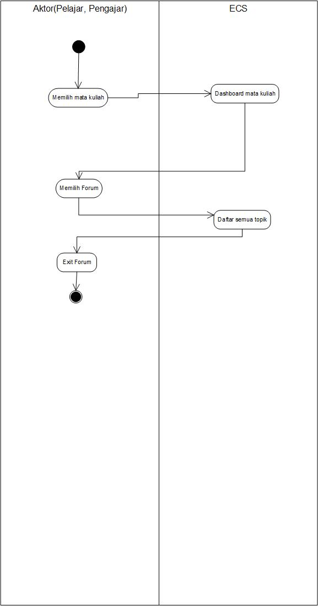

**Membuat Komentar Forum Pelajar**

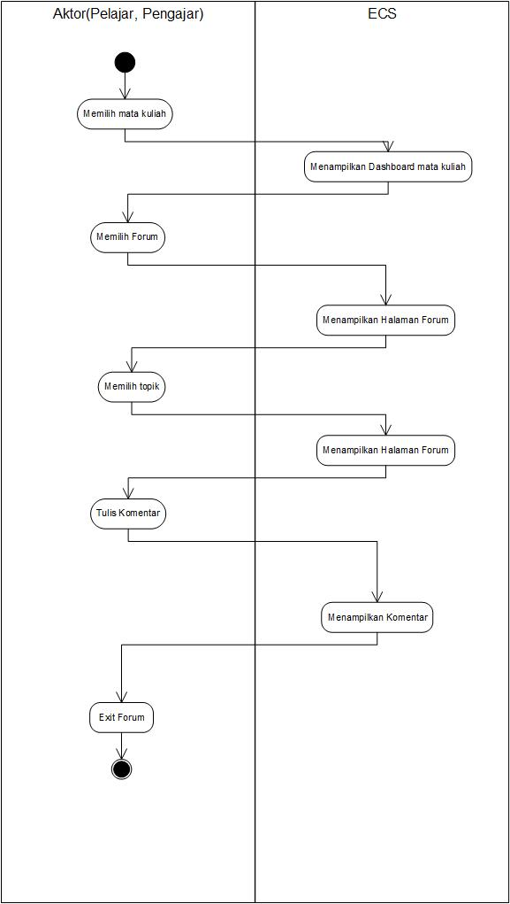

**Class Diagram ECS**

